**KARYA TULIS ILMIAH**

**UJI EFEKTIVITAS DIURETIKA EKSTRAK ETANOL DAUN WORTEL *(Daucus carota* L.) PADA TIKUS PUTIH  
 (*Rattus Norvegicus)***

****

**RONA ULI SINAGA**

**P07539020067**

**POLITEKNIK KESEHATAN KEMENKES MEDAN**

**JURUSAN FARMASI**

**2023**

**KARYA TULIS ILMIAH**

**UJI EFEKTIVITAS DIURETIKA EKSTRAK ETANOL DAUN WORTEL *(Daucus carota* L.) PADA TIKUS PUTIH  
 (*Rattus Norvegicus)***

Sebagai Syarat Menyelesaikan Pendidikan Program Studi

Diploma III Farmasi

****

**RONA ULI SINAGA**

**P07539020067**

**POLITEKNIK KESEHATAN KEMENKES MEDAN**

**JURUSAN FARMASI**

**2023**

**LEMBAR PERSETUJUAN**

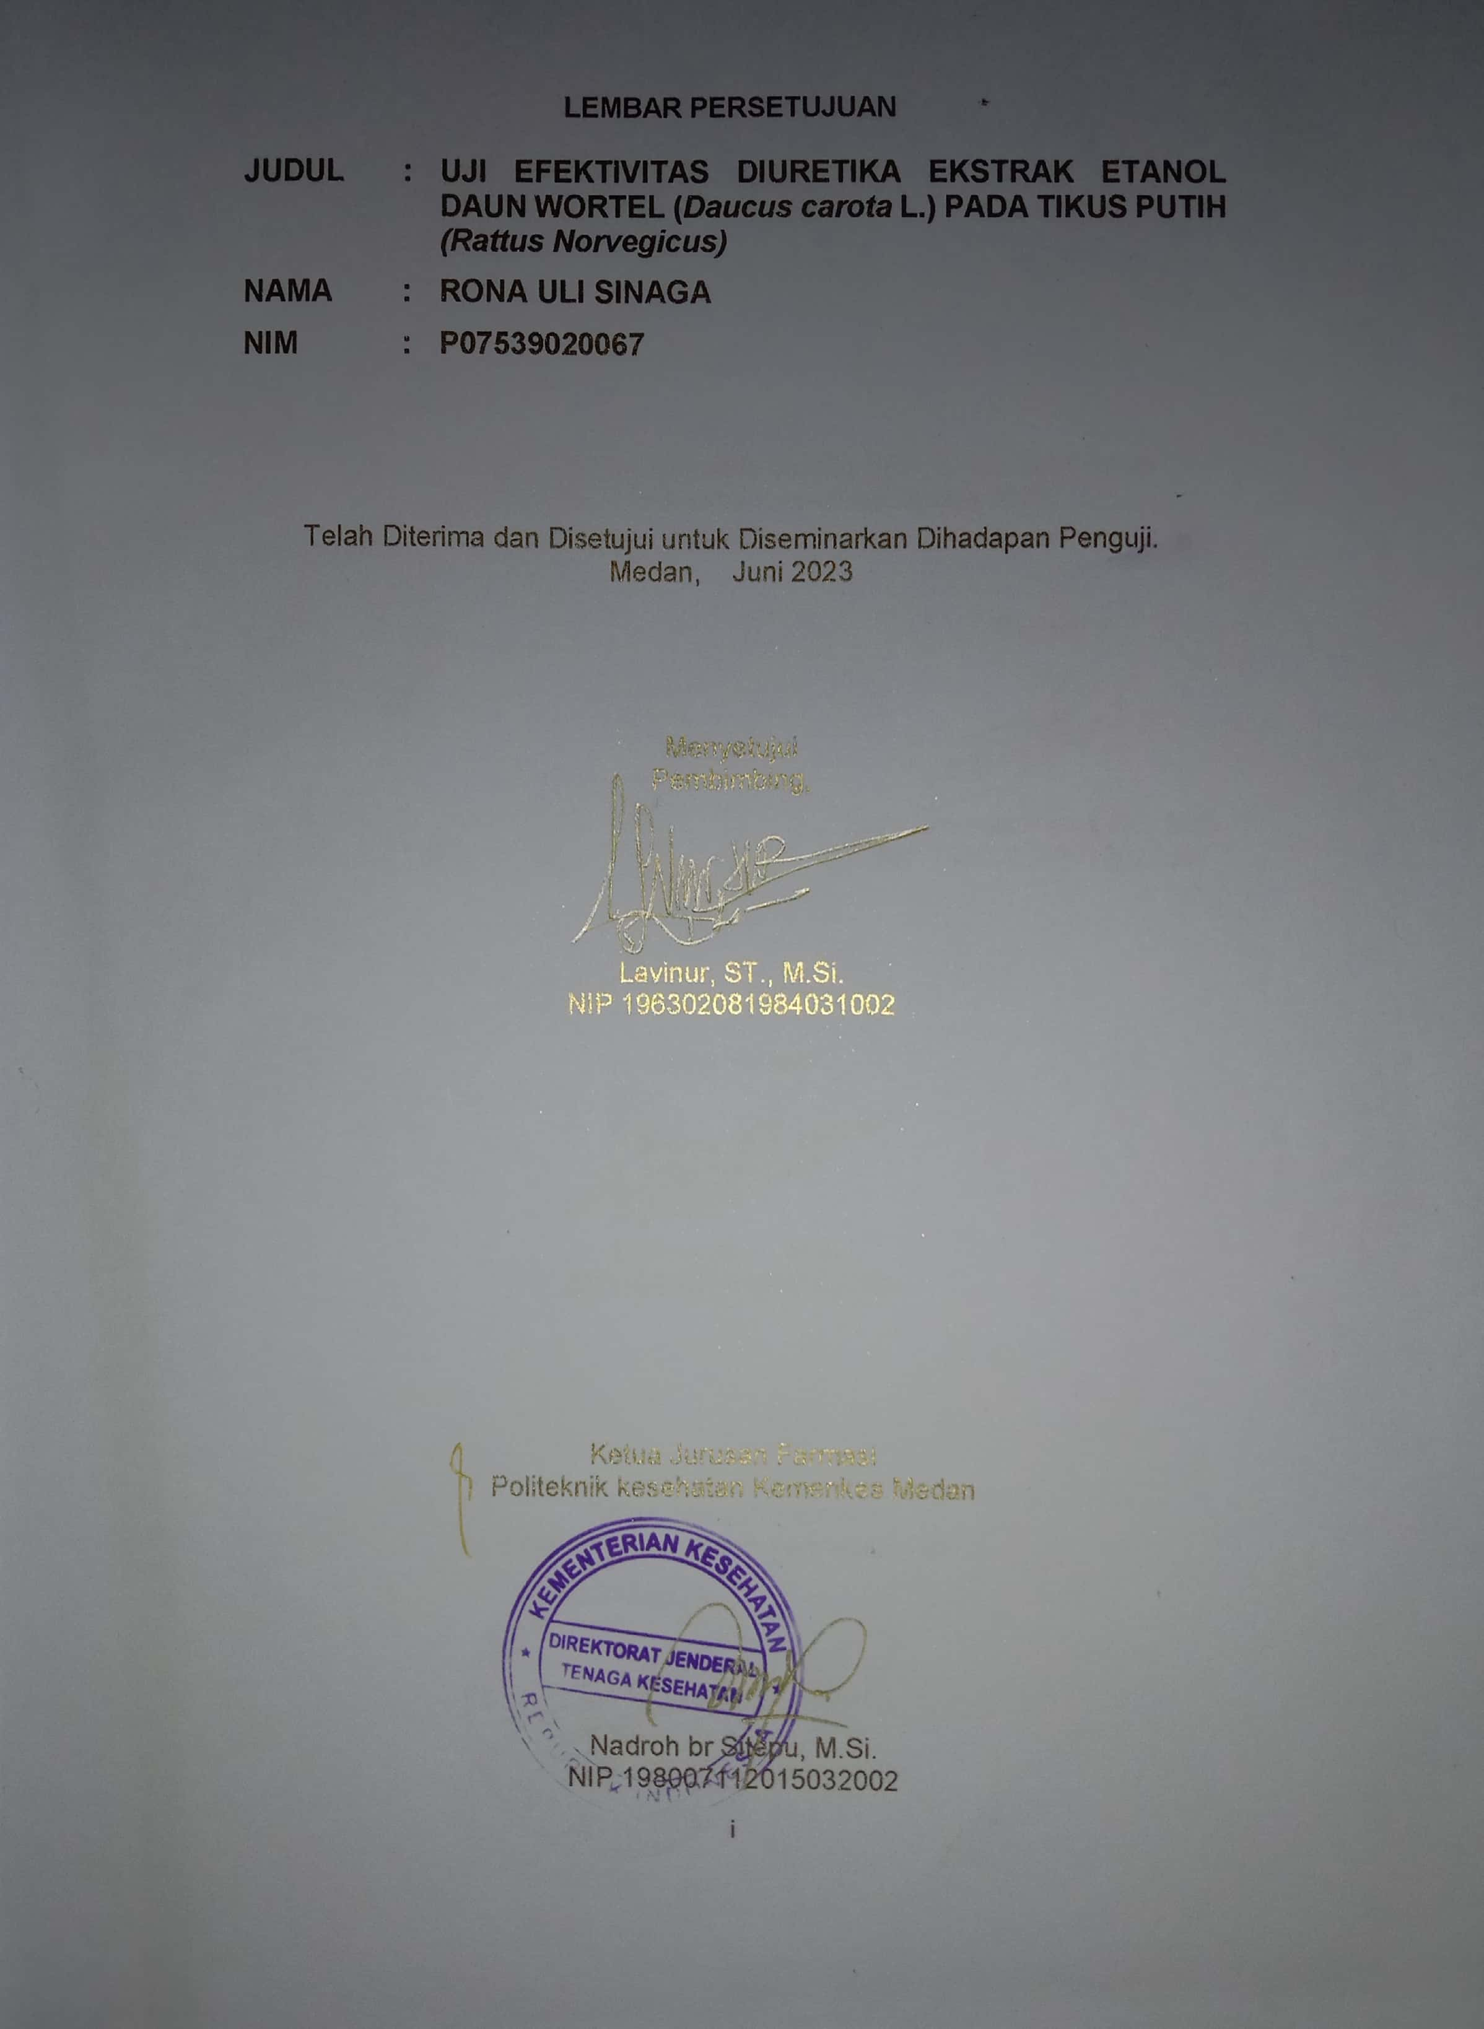

**LEMBAR PENGESAHAN**

### C:\Users\Windows_10\Downloads\WhatsApp Image 2023-08-29 at 13.17.07 (1).jpeg

**SURAT PERNYATAAN**

UJI EFEKTIVITAS DIURETIKA EKSTRAK ETANOL DAUN WORTEL *(Daucus carota* L*.)* PADA TIKUS PUTIH (*Rattus Norvegicus*)

Dengan ini Saya menyatakan bahwa Karya Tulis Ilmiah ini belum pernah diajukan disuatu perguruan tinggi dan sepanjang pengetahuan Saya juga tidak terdapat karya atau pendapat yang pernah ditulis atau diterbitkan oleh orang lain, kecuali yang secara tertulis diacu dalam naskah ini dan disebut dalam daftar pustaka.

Medan, Juni 2022

Rona Uli Sinaga

NIM. P07539020067

POLITEKNIK KESEHATAN KEMENKES MEDAN

JURUSAN FARMASI

KTI, JUNI 2023

Rona Uli Sinaga

**UJI EFEKTIVITAS DIURETIKA EKSTRAK ETANOL DAUN WORTEL (*Daucus carota* L.) PADA TIKUS PUTIH (*Rattus norvegicus*)**

XIV, 43 Halaman, 5 Tabel, 5 Gambar, 13 Lampiran

**ABSTRAK**

Diuretik merupakan obat yang dapat memperbanyak ekresi urin dan elektrolit. Diuretik bekerja pada lengkungan henle pada ginjal berguna untuk pengobatan edema, gagal ginjal, hipertensi, asam urat, batu ginjal dan keracunan. Tumbuhan yang bermanfaat sebagai diuretik yaitu daun wortel (*Daucus carota* L*.*). Tujuan dari penelitian ini yaitu untuk mengetahui efek diuretik ekstrak etanol daun wortel pada tikus dan untuk mengetahui dosis ekstrak etanol Daun wortel sebagai diuretik pada tikus.

Penelitian ini merupakan penelitian bersifat eksperimental, hewan uji yang digunakan sebanyak 15 ekor tikus yang terbagi dalam 5 kelompok terdiri dari suspensi Furosemide, suspensi Na-CMC, suspensi ekstrak etanol daun wortel dengan dosis (100 mg/KgBB, 150 mg/KgBB dan 200 mg/KgBB).

Hasil penelitian menunjukkan bahwa pada dosis 200 mg/KgBB lebih kuat dibandingkan furosemide dengan perhitungan persentase diuretik 170,3%, dosis 150 mg/KgBB memiliki diuretik kuat dengan persentase diuretik 145,6% dan dosis 100 mg/KgBB memiliki efek diuretik sedang dengan persentase diuretik 146,3%.

Kesimpulan dari penelitian ini menunjukkan bahwa ekstrak etanol daun wortel memiliki efektivitas sebagai diuretik. Dosis efektifnya sebesar 150 mg/KgBB dan setara dengan hasil suspensi furosemide.

Kata kunci : Daun Wortel, Diuretika, Furosemida, Tikus

Daftar bacaan : 27 (2013-2022).

MEDAN HEALTH POLYTECHNICS OF MINISTRY OF HEALTH

PHARMACY DEPARTMENT

SCIENTIFIC PAPER, JUNE 2023

Rona Uli Sinaga

**DIURETIC EFFECT TEST OF ETHANOL EXTRACT OF CARROT (Daucus carota L.) LEAF ON WHITE RATS (Rattus norvegicus)**

XIV, 42 Pages, 5 Tables, 5 Figures, 13 Appendices

**ABSTRACT**

Diuretics are drugs that can increase the amount of urine and electrolyte secretion. Diuretics act on the loop of Henle in the kidney, useful in the treatment of edema, kidney failure, hypertension, gout, kidney stones and poisoning. Carrot leaves (Daucus carota L.) is a type of plant that is useful as a diuretic. The purpose of this study was to determine the diuretic effect of carrot leaf ethanol extract in rats and to determine the effective dose of carrot leaf ethanol extract as a diuretic in rats.

This research is an experimental study, using 15 rats as test animals divided into 5 groups, Furosemide suspension, Na-CMC suspension, ethanol extract carrot leaf suspension at doses (100 mg/Kg Body Weight, 150 mg/Kg Body Weight and 200 mg / kg body weight).

Through the results of the study, it is known that the dose of 200 mg/Kg body weight is stronger than furosemide, the percentage of diuretics is 170.3%, the dose of 150 mg/kg body weight has a diuretic in the strong category, the percentage of diuretics is 145.6% and the dose of 100 mg/Kg body weight has a moderate diuretic effect, when compared to furosemide, the percentage of diuretics is 100.4%.

The conclusion of this study is that the ethanol extract of carrot leaves has effectiveness as a diuretic. An effective dose as a diuretic is 150 mg/kg body weight which is equivalent to the result of furosemide suspension.

Keywords : Carrot Leaves, Diuretics, Furosemide, Rats

References : 27 (2013-2022)



**KATA PENGANTAR**

Puji dan Syukur Penulis panjatkan kehadirat Tuhan yang Maha Esa karena atas Rahmat dan Karunia-Nya, sehingga Penulis dapat menyelesaikan Karya Tulis Ilmiah ini dengan judul Uji Efektivitas Diuretika Ekstrak Etanol Daun wortel (*Daucus carota* L.) pada Tikus Putih (*R*attus *norvegicus*).

Karya Tulis Ilmiah ini disusun sebagai salah satu persyaratan dalam menyelesaikan pendidikan program Diploma III Jurusan Farmasi di Politeknik Kesehatan Kemenkes Medan.

Penulis banyak mendapat bantuan dan bimbingan, pengarahan, saran dan dorongan dari berbagai pihak yang begitu besar sehingga dapat menyelesaikan KTI ini.

Sehubungan dengan ini perkenankan Penulis mengucapkan terima kasih kepada:

1. Ibu R. R. Sri Winarti Rinawati, SKM., M.Kep. selaku Direktur Politeknik Kesehatan Kementerian Kesehatan Medan.
2. Ibu Nadroh Br Sitepu, M.Si. selaku ketua Jurusan Politeknik Kesehatan Kementerian Kesehatan Medan.
3. Ibu Zulfa Ismaniar Fauzi, SE, M.Si. Dosen Pembimbing Akademik dan sekaligus Dosen Penguji Karya Tulis Ilmiah (KTI) yang telah membimbing Penulis selama mengikuti kuliah di Jurusan Farmasi Poltekkes Kemenkes Medan.
4. Bapak Lavinur, S.T., M.Si. Dosen Pembimbing Karya Tulis Ilmiah yang telah memberikan arahan dan bimbingan kepada Penulis, hingga dapat menyelesaikan Karya Tulis Ilmiah (KTI).
5. Bapak Drs.Ismedsyah, Apt., M. Kes. Dosen Penguji Karya Tulis Ilmiah (KTI) yang memberikan masukan dan dukungan kepada Penulis.
6. Teristimewa kepada kedua orang tua yang Penulis cintai dan sayangi Bapak Harapan Sinaga dan Ibu Bunga Inar Sinurat serta abang dan adik Penulis yang telah banyak memberikan motivasi dan dukungan baik moral, material, serta doa yang tulus dalam menyelesaikan Karya Tulis Ilmiah ini.
7. Kepada teman-teman Penulis yang telah memberi semangat juang, dukungan serta doa yang tulus selama ini.

Penulis menyadari keterbatasan kemampuan dan pengetahuan, sehingga dalam penulisan karya Tulis Ilmiah ini masih banyak kekurangan. Oleh sebab itu Penulis mengharapkan kritik dan saran yang membangun. Semoga penulisan Karya Tulis Ilmiah ini dapat bermanfaat bagi kita semua.

Medan, Juni 2023

Penulis

Rona Uli Sinaga

P07539020067

**DAFTAR ISI**

**Halaman**

**LEMBAR PERSETUJUAN i**

**LEMBAR PENGESAHAN ii**

**SURAT PERNYATAAN iii**

**ABSTRAK iv**

**ABSTRACT v**

**KATA PENGANTAR vii**

**DAFTAR ISI viii**

**DAFTAR GAMBAR xii**

**DAFTAR TABEL xiii**

**DAFTAR LAMPIRAN xiv**

**BAB I PENDAHULUAN 1**

* 1. Latar Belakang 1
  2. Rumusan Masalah 3
  3. Tujuan Penelitian 3
  4. Manfaat Penelitian 3

**BAB II TINJAUAN PUSTAKA 4**

1. Uraian Tumbuhan ……………………4
   * 1. Sistematika Tumbuhan 1
     2. Nama Lain Tumbuhan 5
     3. Morfologi Tumbuhan 5
     4. Kandungan dan Kegunaan Daun Wortel 5
   1. Mekanisme Pembentukan Urin 6
   2. Diuretik 7
      1. Pengertian Diuretik 7
      2. Mekanisme Kerja Diuretik………………………………………………………..7
      3. Penggolongan Diuretik…………………………………………………………...8
      4. Penggunaan Diuretik……………………………………………………………..9
   3. Uraian Bahan Obat yang Digunakan…………………………………………...10
      1. Furosemide………………………………………………………………………10
   4. Ekstrak………………………………………………………...............................11
      1. Maserasi………………………………………………………………………….11
2. Hewan Percoban………………………………………………………………….11
3. Cara Perlakuan Terhadap Hewan percobaan……………………................12
4. Tikus……………………………………………………………………………...12
5. Kerangka Konsep…………………………………………………………………13
6. Defenisi Operasional……………………………………………………………..13
7. Hipotesis……………………….......................................................................14

**BAB III METODE PENELITIAN………………………………………………………………………….15**

* 1. Jenis dan Desain Penelitian …………………………………………………….15

1. Jenis Penelitian………………………………………………………………….15
2. Desain Penelitian………………………………………………………………..15
   1. Lokasi dan Waktu Penelitian…………………………………………………….15
3. Lokasi Penelitian………………………………………………………............15
4. Waktu Penelitian…………………………………………………………….....15
   1. Sampel Penelitian………………………………………...................................15
   2. Hewan Percobaan………………………………………………………………..16

3.4.1 Persiapan Hewan Percobaan………………………………………………….16

* 1. Alat dan Bahan……………………………………………………………………16

1. Alat………………………………………………………………………............16
2. Bahan…………………………………………………………..........................16
   1. Pembuatan Bahan Uji……………………………………………………………16
3. Pembuatan CMC 1%..................................................................................16
4. Pembuatan Furosemide………………………………………………………..17
5. Pembuatan Simplisia…………………………………………………………...17
6. Pembuatan Ekstrak…………………………………………………................17
7. Perhitungan dan Pembuatan suspensi Ekstrak Etanol daun Wortel..........19
8. Perhitungan Volume Etanol 70%................................................................19
9. Volume Air Hangat yang Diberikan pada Tikus Putih………………………...19
10. Prosedur Kerja…………………………………………………………………….20
11. Analisa Data……………………………………………………………………….20

**BAB IV HASIL DAN PEMBAHASAN……………………………………………….22**

1. Data Hasil penelitian……………………………………………………………...22
2. Pembahasan………………………………………………………………………28

**BAB V KESIMPULAN DAN SARAN………………………………………………..30**

1. Kesimpulan……………………………………………………………………….30
2. Saran……………………………………………………………………………….30

**DAFTAR PUSTAKA………………………………………………………………......31**

**DAFTAR GAMBAR**

**Halaman**

Gambar 2.1 Daun Wortel 4

Gambar 2.2 Proses Pembentukan Urin 6

Gambar 2.3 Rumus Bangun Furosemida 10

Gambar 2.4 Kerangka Konsep 13

Gambar 4.1 Rata-rata Volume Urin Tertampung Tiap 1 Jam 26

**DAFTAR TABEL**

**Halaman**

[Tabel 4.1 Data Urin Normal Tikus Selama 5 Hari 23](#_Toc137307292)

[Tabel 4.2 Volume Pemberian 24](#_Toc137307294)

[Tabel 4.3 Data Pengamatan Volume Urin Tikus 25](#_Toc137307295)

[Tabel 4.4 Rata-rata Volume Urin Tertampung Selama 9 Jam Tiap 1 Jam (ml) 25](#_Toc137307296)

[Tabel 4.5 Tabel Data Persentase Kriteria Diuretik 27](#_Toc137307297)

**DAFTAR LAMPIRAN**

**Halaman**

[Lampiran 1 Ethical cCearance 33](#_Toc137642127)

[Lampiran 2 Surat Izin Pemakaian Laboratium Kimia Dasar/Kimia Organik 34](#_Toc137642129)

[Lampiran 3 Kartu Bimbingan KTI 35](#_Toc137642130)

[Lampiran 4 Tabel Konversi Dosis Hewan Percobaan dengan Manusia 36](#_Toc137642131)

[Lampiran 5 Tabel Daftar Volume Maksimal Larutan Sediaan Uji 36](#_Toc137642132)

[Lampiran 6 Maserasi Tumbuhan Menjadi Ekstrak 37](#_Toc137642133)

[Lampiran 7 Pembuatan Suspensi Na-CMC 1% 38](#_Toc137642134)

[Lampiran 8 Pembuatan Suspensi Furosemide 39](#_Toc137642135)

[Lampiran 9 Pembuatan Suspensi Ekstrak Etanol Daun Wortel 40](#_Toc137642136)

[Lampiran 10 Alat Rotary Evaporator 41](#_Toc137642137)

[Lampiran 11 Pemberian Suspensi pada Tikus 42](#_Toc137642138)

**BAB I**

# **PENDAHULUAN**

## **Latar Belakang**

Indonesia merupakan negara yang memiliki sumber daya alam, tanah yang subur dan banyak memiliki keaneka ragaman hayati yang melimpah. Indonesia memiliki keragaman etnis yang mempunyai berbagai pengetahuan tentang pengobatan tradisional yang memakai bahan-bahan dari tumbuhan yang tersebar di berbagai pulau besar dan kecil. Seperti yang kita ketahui obat digolongkan menjadi dua jenis yaitu obat tradisional dan obat modern. (Maulidiah, 2018)

Tumbuhan obat adalah semua jenis tumbuhan yang memiliki satu atau lebih komponen aktif yang digunakan untuk perawatan kesehatan dan pengobatan atau seluruh jenis tumbuhan yang di ketahui atau dipercaya mempunyai manfaat sebagai obat. Tumbuhan obat tradisional di Indonesia mempunyai peranan yang sangat penting terutama bagi masyarakat di daerah pedesaan yang fasilitas kesehatannya masih sangat terbatas dan biaya kesehatan yang cukup mahal. (Tudjuka & Dkk, 2014).

Tradisi pengobatan suatu masyarakat tidak terlepas dari kaitan budaya setempat. Persepsi mengenai konsep sakit, sehat dan keragaman jenis tumbuhan yang digunakan sebagai obat tradisional terbentuk melalui proses sosialisasi yang secara turun temurun di percayai dan diyakini kebenarannya. Penggunaan bahan alami di Indonesia, baik sebagai obat maupun tujuan lain cenderung meningkat, terlebih dengan adanya *back to nature* serta krisis berkepanjangan yang mengakibatkan turunnya daya beli masyarakat. Penggunaan obat tradisional (obat herbal) banyak di gunakan masyarakat menengah ke bawah yang di pergunakan sebagai obat penyakit, kosmetika dan upaya pencegahan penyakit (preventif), penyembuhan (kuratif), pemulihan kesehatan (rehabilitatif) serta peningkatan kesehatan (promotif). (Arham & Dkk, 2016).

Banyak sayuran yang digunakan sebagai tanaman obat, salah satunya adalah wortel (*Daucus carota* L.). Bagian wortel yang sering dikomsumsi hanya bagian umbinya karena mengandung beta karoten, vitamin serta mineral yang sangat tinggi (Siregar, 2017). Tumbuhan ini juga menunjukkan manfaat nutrasetikal sebagai antioksidan, anti kanker imunologi, antiinflamasi, analgesik dan antipiretik (Al-Snafi, 2017). Sedangkan pada bagian daunnya banyak masyarakat hanya menganggap limbah yang digunakan sebagai pupuk kompos dan pakan ternak saja.

Daun wortel mengandung metabolit sekunder seperti flavonoid, alkaloid, saponin (Faramayuda, 2017), Daun wortel mengandung enzim pencernaan dan berfungsi sebagai pelancar air seni (diuretik). Minum segelas sari daun wortel segar dapat ditambah garam dan satu sendok teh sari jeruk nipis bermanfaat untuk mengantisipasi pembentukan endapan dalam saluran kemih, memperkuat mata, paru paru dan jantung (Mardiyono, Yul Mariyah, 2014).

Diuretik merupakan obat yang dapat memperbanyak pengeluaran urin dan ekresi elektrolit yang bekerja pada nefron berguna untuk pengobatan edema, gagal ginjal, hipertensi, asam urat, batu ginjal dan keracunan (Aziz, 2014). Fungsi utamanya adalah memobilisasi cairan udema, yang berarti mengubah keseimbangan cairan sedemikian rupa sehingga volume ekstrasel kembali menjadi normal. Efek diuretik pada suatu senyawa yang dapat meransang pengeluaran urin (Chittuni, 2018). Senyawa diuretik dapat mempengaruhi secara lansung transport zat terlarut dalam air melalui ginjal.

Obat yang digunakan pada pengobatan diuretik yaitu furosemid yang merupakan obat golongan loop diuretik yang banyak digunakan untuk berbagai macam indikasi, diantaranya antihipertensi, asites, sindrom kekurangan hormon, antidiuretik, hiperkalemi, serta dapat mengurangi udema perifer dan paru pada kompensasi gagal jantung. Mekanisme kerja furosemide adalah menghambat reabsorbsi natrium klorida ditubulus proksimal pada *loop of Henle* sehingga dapat meningkatkan ekskresi air, sodium, klorida, magnesium dan kalsium (Rochmawati, 2019).

Mardiyono, Yul Mariyah telah melakukan uji efek diuretik ekstrak etil asetat daun wortel dengan dosis 150 mg/KgBB, 300 mg/KgBB dan 600 mg/KgBB. Hasil penelitian tersebut menunjukkan bahwa daun wortel dengan dosis 600 mg/KgBB mampu memberikan efek diuretik pada tikus putih jantan. Dalam penelitian tersebut senyawa yang diuji bersifat semi polar. Untuk melanjutkan penelitian tersebut perlu diteliti apakah senyawa yang bersifat polar dan non polar dari daun wortel juga memiliki efek diuretik. Maka dalam penelitian ini digunakan pelarut etanol yang dapat menyari senyawa yang bersifat polar, semi polar dan non polar. Berdasarkan pertimbangan tersebut perlu dilakukan penelitian uji efek diuretik ekstrak etanol daun wortel pada tikus putih jantan.

1. **Rumusan Masalah**

1. Apakah Ekstrak Etanol Daun wortel memiliki efek diuretik pada tikus?

2. Berapakah dosis Ekstrak Etanol Daun wortel sebagai diuretik pada tikus?

1. **Tujuan Penelitian**
2. Untuk mengetahui efek Ekstrak Etanol Daun Wortel sebagai diuretik pada tikus
3. Untuk mengetahui dosis Ekstrak Etanol Daun Wortel sebagai diuretik pada tikus
4. **Manfaat Penelitian**
5. Sebagai pengetahuan dan bahan informasi bagi mahasiswa, tentang aktivitas diuretik ekstrak Etanol Daun Wortel.
6. Menambah wawasan dan pengetahuan ilmiah bagi Peneliti selanjutnya.

**BAB II**

**TINJAUAN PUSTAKA**

1. **Uraian Tumbuhan**

Tumbuhan wortel (*Daucus carota* L.) termasuk kedalam famili umbeliferae yang berasal dari Asia Tengah yang kemudian mulai tersebar ke banyak wilayah-wilayah seluruh Indonesia. Biasanya banyak ditemukan bahwa masyarakat yang berada didaerah beriklim sub tropis atau dataran tinggi didaerah tropis banyak menanam tumbuhan sayuran ini (Subhan, 2017). Tumbuhan wortel termasuk tumbuhan semusim yang berbentuk rumput. Daunnya menyirip kedalam, bunganya berbentuk bunga majemuk seperti payung berwarna putih dan dibagian tengahnya berwarna coklat tua (Handz, 2015).

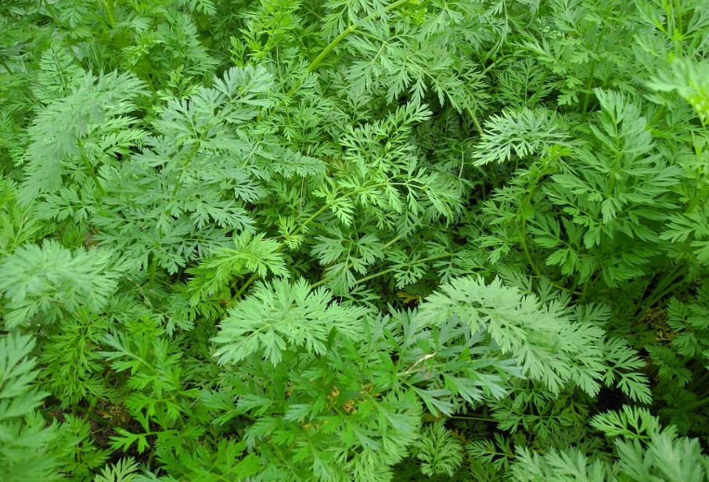

**Gambar 2.1** Daun Wortel

(sumber: <https://id.depositphotos.com/stock-photos/daun-wortel.html>)

1. **Sistematika Tumbuhan**

Divisi : Spermatopyta (tumbuhan berbiji)

Subdivisi : Angiospermae (biji berada dalam buah)

Kelas : Dicotyledonae (biji berkeping dua atau biji belah)

Ordo : Umbelliferales

Famili : Umbelliferae/Apiaceae/amminaceae

Genus : Daucus

Spesies : *Daucus carota* L.

1. **Nama Lain Tumbuhan**

Sunda : Bortol

Madura : Wortel, Ortel

Jawa : Wertel, Wortol

1. **Morfologi Tumbuhan**

Tumbuhan sub tropis bebentuk semak (perdu) yang tumbuh tegak dengan ketingggian antara 30 – 100 cm atau lebih, tergantung jenis varietasnya. Wortel digolongkan sebagai tumbuhan semusim karena hanya dapat berproduksi satu kali kemudian mati. Tumbuhan wortel juga berumur pendek yakni berkisar 70 - 120 hari, juga tergantung pada varietesnya. Susunan tumbuhan sayuran ini terdiri daun, tangkai, batang, akar, bunga, dimana daun wortel bersifat majemuk, menyirip ganda dua atau tiga, anak daunnya berbentuk garis, daun wortel memiliki ukuran tangkai daun yang berkisar 5 – 7 tangkai yang berukuran panjang yang berwarna hijau tua, tidak bercabang tetapi ditumbuhi oleh tangkai tangkai daun yang berukuran panjang. Akar terdiri atas akar serabut dan akar tunggang, didalam pertumbuhan akan mengalami adanya perubahan pada bentuk dan fungsi yang dapat menjadi tempat penyimpanan cadangan makanan yang sering disebut umbi wortel sedangkan pada akar serabut tumbuh akar tunggang yang sudah membesar dan juga berwarna kekuningan atau putih gading. Bunga tumbuhan wortel tumbuh pada ujung tumbuhan, yang berbentuk seperti payung berganda dan juga berwarna putih, bertangkai pendek dan tebal. (Samadi, 2014).

1. **Kandungan dan kegunaan daun wortel**

Daun wortel memiliki kandungan asam lemak esensial (Omega-3 dan omega- 6), dan mineral seperti kalsium, natrium, kalium, magnesium dan mangan, yang dapat digunakan sebagai sumber alternatif antioksidan serta nutrisi dalam makanan. Daun wortel juga mengandung metabolit sekunder seperti, flavonoid, polifenol, steroid (Faramayuda, et al. 2017).

**2.2 Mekanisme Pembentukan Urin**

Proses pertama pembentukan urin dimulai dengan filtrasi sejumlah besar cairan yang bebas protein dari kapiler glomerolus ke kapsula bowman. Banyak zat dalam plasma, kecuali protein, yang difiltrasi secara bebas sehingga konsentrasinya pada filtrat glomerulus didalam kapsula bowman yang hampir sama dengan dalam plasma. Membran filtrasi terdiri dari tiga bagian utama yaitu: sel endothelium glomelurus, membran basiler dan epitel kapsula bowman. Di dalam glomerulus terjadi proses filtasi sel sel darah, trombosit dan protein agar tidak ikut dikeluarkan oleh ginjal. Hasil penyaringan di glomerulus akan menghasilkan urin primer yang memiliki kandungan elektrolit, kritaloid, ion CI, ion HCO3, glukosa, natrium, garam, kalium dan asam amino. Setelah terbentuk urin primer maka didalam urin tersebut tidak lagi mengandung sel sel darah, plasma darah dan sebagian besar protein karena sudah mengalami proses filtasi di glomerulus (Purwaningsih, 2018).

Proses kedua pembentukan urin setelah terjadi filtrasi di glomerulus (reabsorpsi) merupakan proses perpindahan cairan dari tubulus renalis menuju ke pembuluh darah yang mengelilingi kapiler peitubuler. Sel-sel tubulus renalis secara selektif mereabsorbsi zat-zat yang terdapat pada urin primer dimana terjadi reabsorbsi tergantung dengan kebutuhan. Proses reabsorpsi terjadi dibagian tubulus kontortus proksimal yang dapat menghasilkan urin sekunder. Setelah pembentukan urin sekunder maka di dalam urin sekunder sudah tidak memiliki kandungan zat-zat yang tidak dibutuhkan lagi oleh tubuh manusia (Purwaningsih, 2018).

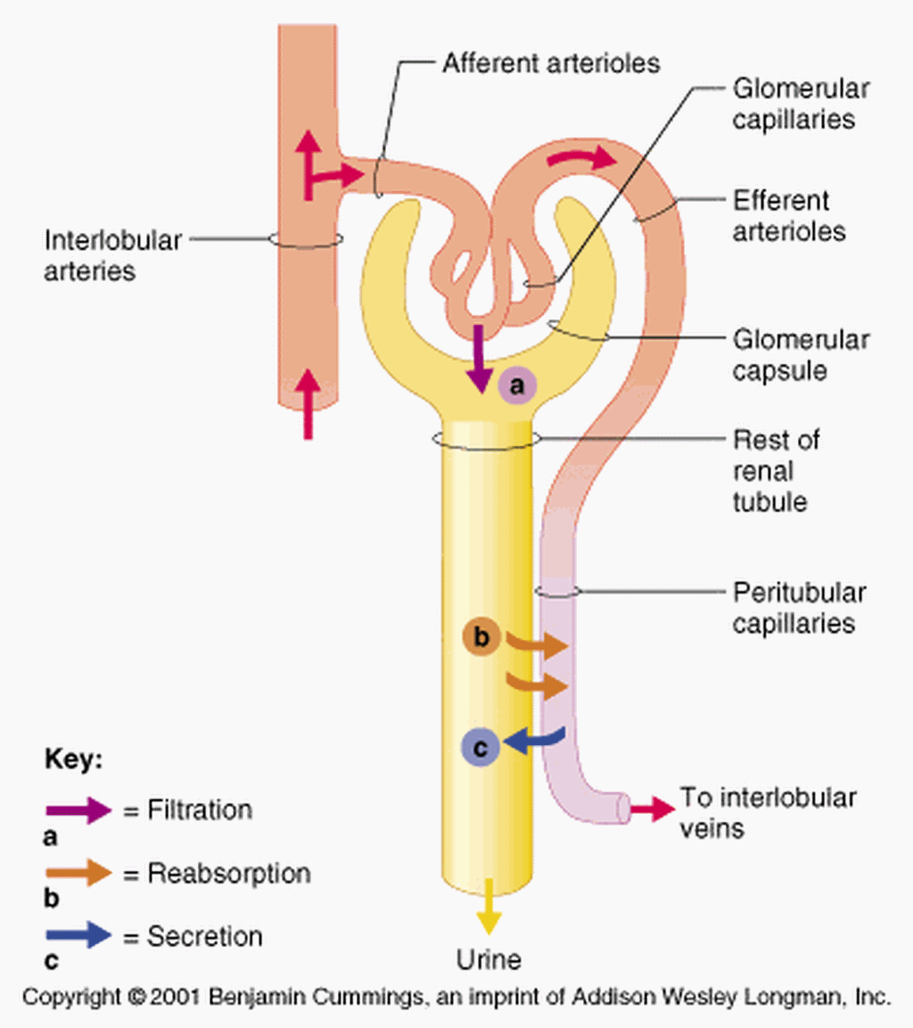

**Gambar 2.2**  Proses Pembentukan Urin

(sumber: kumparan.com)

1. **Diuretik**
2. **Pengertian diuretik**

Diuretik merupakan salah satu obat yang dapat menambah volume urin yang lebih banyak (Wida mulyaningsih, 2016). Istilah diuresis mempunyai dua pegertian, pertama menunjukkan adanya penambahan volume urin yang diproduksi dan yang kedua menunjukkan jumlah pengeluaran (kehilangan) zat-zat terlarut dalam urin (Gunawan, G.S, 2016).

Obat Diuretik berfungsi dengan cara mengurangi cadangan garam tubuh untuk menurunkan tekanan darah. Peningkatan resistensi pembuluh darah dan reaktivitas saraf dapat disebabkan oleh natrium dalam tubuh. Walaupun kerjanya pada ginjal, diuretik bukan “obat ginjal”, artinya senyawa ini tidak dapat memperbaiki atau menyembuhkan penyakit ginjal. Beberapa diuretik pada awal pengobatan justru memperkecil eskresi zat-zat penting urin dengan mengurangi laju filtrasi glomelurus sehingga akan memperburuk fungsi ginjal (Sari, 2014).

1. **Mekanisme Kerja Diuretik**

Kebanyakan diuretik bekerja dengan mengurangi rebsorbsi natrium, sehingga pengeluarannya melalui kemih. Ada beberapa obat-obat yang bekerja khusus terhadap tubulus ginjal ditempat yang berlainan (Maulidiza, 2018) yakni di:

1. Tubulus Konturtus Proksimal

Ultra filtrat mengandung sejumlah besar garam yang direabsorbsi secara aktif (60 - 70%) yaitu ion Na+ dan air, begitu juga dengan glukosa dan ureum. Masuknya Na+ disertai dengan glukosa, asam amino, air dan ion ion lainnya (Cl- dan HCO3-). Mengalami reaborpsi secara tidak lansung sehingga melibatkan enzim karbonat anhidrase.

1. Lengkungan Henle

Pada bagian lengkungan Henle keatas, 25% dari semua Cl- yang telah difiltrasi direabsorpsi secara aktif. Pada bagian lengkung ke bawah (*descending limb*), air mengalami reabsorbsi secara pasif karena mengalami osmolaritas (konsentrasi) tinggi, sedangkan pada lengkung keatas (*ascending limb*) 20 - 30% Na+ mengalami reabsorbsi, tanpa disertai reabsorbsi oleh air.

1. Tubulus Distal

Dibagian ini, filtrat sudah mengalami penurunan konsentrasi sehingga terjadi penambahan K+ dan H+ menuju ke filtrat. Pada filtrat, Na+ dan Cl- dipindah melalui kotransporter Na+/Cl- dan menuju ke sirkulasi sistemik seperti mekanisme sebelumnya. Dibagian ini juga sudah terjadi pengaturan pada sekresi Ca2+ .

1. Saluran Pengumpul

Kolektivitus dan duktus kolektivitus merupakan saluran dari pengampul. Pertukaran ion, yaitu ion Na+ dan sekresi K+ terjadi pada bagian ini. Bukan hanya itu, filtrat dari tubulus ditampung pada saluran pengumpul dimana terjadinya penyerapan air kembali secara lansung. Filtrat yang disalurkan ke kandung kemih dan ditimbun sebagai urin (Sari, 2014)

1. **Penggolongan Diuretik**

Pada umumnya, diuretik dibagi dalam beberapa kelompok, yaitu:

a. Obat yang bereaksi langsung dengan sel nefron

1. Diuretik Lengkungan

Obat ini bertujuan untuk menghambat kotranspoter Na+/K+/Cl- pada *ascending limb* sehingga reabsorbsi Na+ dan Cl- terhambat. Obat ini bisa dipakai untuk terapi hipertensi, udema paru-paru pada penyakit gagal jantung.

1. Distal Tubulus Diuretik

Di bagian pertama segmen tubuli distal direabsorpsi secara aktif pula tanpa air hingga filtrat menjadi lebih cair dan lebih hipotonis. Senyawa thiazida dan klortalidon bekerja di tempat ini dengan memperbanyak ekskresi Na+ dan Cl- sebesar 5 - 10%.

1. Diuretik Hemat Kalium (*Potassium-sparing diuretics*).

Diuretik hemat kalium dipakai untuk diuretik ringan atau dalam kombinasi dengan obat hipertensi seperti, sprinolactona. Obat ini lebih lemah dari pada tiazid dan diuretik yang bereaksi pada kolektivitus dan sangat lemah pada efek diuresisnya sehingga tidak digunakan dalam bentuk tunggal.

b. Obat yang bereaksi tidak secara lansung pada sel nefron

1. Diuretik Osmosis

Diuretik osmosis dapat meningkatkan konsentrasi plasma cairan yang ada didalam tubulus ginjal. Obat ini dapat mencegah payah ginjal dan dapat mengurangi tekanan intrakranial, misalnya edema otak dan menurunkan intraokular, misalnya glaukoma

*2. Carbonic Anhydrase Inhibitors*

Obat ini bekerja dibagian tubulus proksimal, yang bereaksi untuk menghambat Enzim karbonat anhidrase sehingga dapat menahan reabsorpsi bikarbonat dan diiringi penghambatan Na+, K+ dan air sehingga dapat menambah volume aliran urin. Contoh: asetazolamid, diklorfenamid (Sari, 2014).

1. **Penggunaan Diuretik**

Tujuan digunakan diuretik adalah untuk mengurangi edema yang disebabkan oleh meningkatnya jumlah cairan luar sel, pada keadaan yang berhubungan dengan:

1. Diabetes inspidus berguna untuk hormon anti diuretik yang digantikan dalam pengobatan diabetes inspidus nefrogenik.
2. Gagal jantung yang berguna menurunkan volume ekstraseluler pada gagal jantung yang ringan hingga sedang.
3. Hipertensi berguna untuk menurunkan tekanan darah sistolik dan diastolik pada sebagian besar pasien dengan hipertensi ringan sampai sedang dengan periode waktu yang lama.
4. Hiperkalsiuria berguna mengobati hiperkalsiuria idiopatik karena obat ini menghambat ekskresi Ca2+ urin dimana bermanfaat untuk pasien dengan batu kalsium oksalat pada saluran kemih (Sari, 2014).
5. **Uraian Bahan Obat Yang digunakan**
6. **Furosemide**

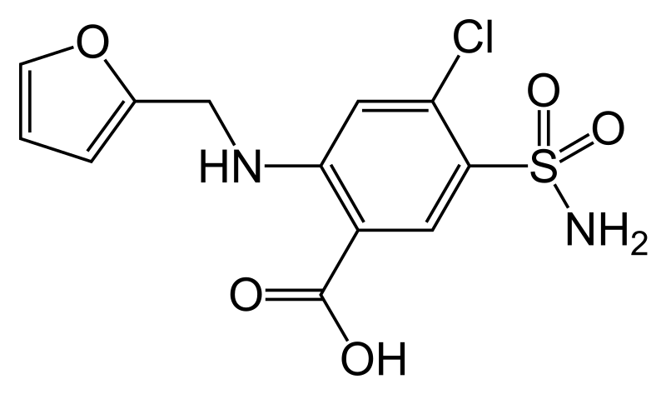

**Gambar 2.3** Rumus Bangun Furosemide

|  |  |  |
| --- | --- | --- |
| Nama Kimia | **:** | Asam 4-kloro-N-furfuril-5-sulfamoilantranilat |
| Nama Lazim | **:** | furosemidum, Furosemida |
| Rumus Kimia | **:** | C12H11ClN2O5S |
| Berat Molekul | **:** | 330,74 |
| Kelarutan | **:** | Praktis tidak larut dalan air dan dalam klorofom p, larut dalam 75 bagian etanol (95%) P dan dalam 850 bagian eter P, larut dalam alkali hidroksida. |

Furosemide adalah turunan sulfonamid yang merupakan diuretik kuat dan bertitik kerja di lengkungan bagian menaik, sangat efektif pada keadaan edema diotak dan paru-paru yang akut.

Furosemide merupakan diuretik kuat terutama bekerja dengan cara menghambat reabsorbsi elektrolit di ansa Henle bagian epitel tebal; tempat kerjanya pada permukaan sel epitel bagian luminal (yang menghadap ke lumen tubuli). Diuretik kuat dapat meningkatkan ekskresi asam yang dapat dititrasi dengan amonia. Asam Etakrnat, furosemid, bumetamind adalah termasuk golongan diuretik kuat. Etakrinat sedikit digunakan dari pada furosemid karena gangguan cerna lebih ringan dan kurva responnya kurang curam.

Lama kerjanya furosemide berkisar 2 - 3 jam, sedangkan waktu paruhnya bergantung terhadap fungsi ginjal. Respon diuretik berkaitan secara positif dengan ekresi urin karena agen ansa bekerja pada sisi luminal tubulus. Efek diuretiknya agen ansa mempunyai efek lansung pada peredaran darah melalui tatanan beberapa vaskuler. Akibat furosemide meningkatkan aliran darah pada ginjal sehingga terjadi redistribusi aliran darah didalam korteks ginjal dan mengakibatkan redistribusi aliran darah didalam korteks ginjal. (Rochmawati, 2019).

**2.5 Ekstrak**

Ekstrak adalah sediaan pekat yang diperoleh dengan mengekstraksi zat aktif dari simplisia menggunakan pelarut yang sesuai, kemudian semua atau hampir semua pelarut diuapkan dan massa yang tersisa diperlakukan sedemikian hingga memenuhi baku yang telah ditetapkan (FI Edisi VI, 2020).

**2.5.1 Maserasi**

Maserasi adalah proses ekstrasi sederhana yang dilakukan hanya dengan cara merendam simplisia dalam satu atau campuran pelarut selama waktu tertentu pada temperatur kamar dan terlindung dari cahaya matahari (Marjoni, 2016). Pembuatan ekstrak serbuk simplisia yang kering dengan cara maserasi menggunakan pelarut yang sesuai yaitu pelarut yang dapat menyari sebagian besar metabolit sekunder yang terkandung dalam serbuk simplisia kecuali dinyatakan lain dalam monografi digunakan etanol 70% LP (Depkes RI, 2017). Menurut Farmakope Herbal Edisi I Tahun 2013 yaitu cara maserasi dengan memasukkan serbuk simplisia kedalam maserator, tambahkan pelarut. Kemudian rendam selama 5 hari. Setelah itu pisahkan maserat dengan cara diserkai lalu diperas. Kemudian ampas direndam selama 2 hari dalam wadah yang tertutup dan terhindar dari cahaya matahari. Kumpulkan semua maserat, kemudian uapkan dengan penguap vakum atau penguap atau penguap tekanan rendah hingga memperoleh ekstrak kental.

1. **Hewan Percobaan**

Hewan percobaan merupakan spesies-spesies hewan yang dipelihara di laboratorium secara intensif dengan tujuan untuk digunakan pada penelitian baik pada bidang obat-obatan ataupun kimia yang berbahaya maupun berkhasiat bagi umat manusia. Ada beberapa hewan yang dapat digunakan sebagai hewan percobaan, antara lain, mencit, tikus, marmut, merpati dan kelinci.

Percobaan-percobaan yang dilakukan pada peneltian tentang pengetahuan obat-obatan sangat dibutuhkan hewan percobaan yang sehat dan berkualitas. Usaha untuk mendapatkan hewan yang sehat dan berkualitas standar, maka dibutuhkan adanya fasilitas pada pemeliharaannya, antara lain: fasilitas kandang yang bersih, makanan yang bergizi dan minum yang cukup, mengontrol perkembangan hewan dan pemeliharaan kesehatan hewan itu sendiri

Ada beberapa prinsip dalam pemeliharaan dan pengembangbiakkan hewan percobaan sehingga didapat hewan yang benar-benar standar untuk digunakan di laboratorium, antara lain:

1. Adanya pengawasan terhadap lingkungan hewan.
2. Adanya pengawasan terhadap kesehatan hewan.
3. Adanya pengawasan terhadap staf/pegawai yang memelihara.
4. Adanya pengawasan terhadap makanan dan minuman yang diberikan.
5. Adanya pengawasan terhadap sistem tatalaksana dan pembiakannya.
6. Adanya pengawasan terhadap kualitas hewan.
7. **Cara Perlakuan Terhadap Hewan Percobaan:**
8. Perlakuan hewan percobaan dengan kasih sayang dan tidak untuk disakiti.
9. Adaptasikan terhadap hewan percobaan selama dua minggu.
10. Jika ingin menggunakan kembali hewan percobaan yang telah dipakai, mungkin diperbolehkan, tetapi dapat dipakai lagi setelah 14 hari diistirahatkan.
11. Berikan penandaan pada bagian tubuh tertentu hewan percobaan dengan spidol. Tandai dengan warna spidol yang berbeda pada setiap hewan percobaan agar tidak berulang-ulang pemberian perlakuan.
12. **Tikus**

Pada penelitian ini, Penulis menggunakan tikus putih sebagai hewan percobaan karena dari segi sifat anatomi dan fisiologinya terkarakterisasi dengan baik. Tikus putih adalah hewan pengerat yang cepat berkembang biak, mudah dipelihara dalam jumlah banyak. Tikus putih hidup dalam daerah yang cukup luas penyebarannya mulai dari iklim dingin, sedang maupun panas. Tikus putih banyak digunakan dilaboratorium untuk berbagai penelitian (Ahmad rabiul nawadi, 2021).

Klasifikasi Tikus:

Kingdom : Chordata

Kelas : Mammalia

Ordo : Radentia

Familia : Muridae

Genus : Rattus

Spesies : *Rattus novergicus*

Menjaga tikus putih tetap sehat ada beberapa hal yang perlu diperhatikan dalam merawat kesehatan tikus putih, antara lain:

1. Lingkungan hidup harus aman dan sehat, seperti kandang yang kering dan ventilasi yang baik.
2. Makanan yang diberikan harus bermutu baik dan takarannya cukup.
3. Keadaan tikus putih diamati setiap hari, bila ada gejala tikus putih yang kurang sehat segera diatasi.
4. **Kerangka konsep**

**Parameter**

**Variabel**

**terikat**

**Variabel**

**bebas**

Suspensi CMC 1%

1

Suspensi furosemide

|  |
| --- |
| Diuresis |

Jumlah Volume urin

Suspensi EEDW dosis I

Suspensi EEDW dosis II

Suspensi EEDW dosis III

**Gambar 2. 4** Kerangka Konsep

1. **Defenisi Operasional**
2. Suspensi CMC sebagai kontrol negatif pada percobaan tentang diuretik pada tikus putih.
3. Suspensi Furosemide sebagai kontrol positif dalam menguji efek diuretik Ekstrak Etanol Daun Wortel.
4. Suspensi Ekstrak Etanol Daun Wortel (EEDW) adalah sebagai simplisia yang memiliki efektivitas sebagai diuretik.
5. Diuresis adalah zat-zat yang dapat memperbanyak pengeluaran urin melalui kerja langsung terhadap ginjal.
6. Tikus adalah hewan percobaan yang dilakukan dalam penelitian ini.
7. **Hipotesis**
8. Adanya efek diuretik dengan pemberian ekstrak etanol daun wortel (*Daucus carota* L.) pada tikus putih dengan Furosemide sebagai pembanding.
9. Dosis efektif ekstrak etanol daun wortel pada dosis 150mg/kgBB

**BAB III**

**METODE PENELITIAN**

1. **Jenis dan Desain Penelitian**
2. **Jenis Penelitian**

Jenis penelitian yang digunakan adalah eksperimental, yaitu dengan menguji efek diuretik ekstrak etanol daun wortel (*Daucus carota* L.) dengan berbagai konsentrasi furosemide sebagai pembanding dan menggunakan Tikus putih sebagai hewan percobaan.

1. **Desain Penelitian**

Untuk menguji efek kadar diuretik pada tikus putih dengan pemberian ekstrak etanol daun wortel yang diberikan secara oral. Tikus dikelompokkan menjadi lima kelompok masing masing tiap kelompok terdiri dari 3 ekor tikus putih. Kelompok 1 diberikan suspensi CMC 1%. Kelompok 2 diberikan suspensi furosemide. Kelompok 3 diberikan ekstrak etanol daun wortel dosis I. Kelompok 4 diberikan ekstrak etanol daun wortel dosis II. Kelompok 5 diberikan ekstrak etanol daun wortel dosis III.

1. **Lokasi dan Waktu Peneletian**
   * 1. **Lokasi Penelitian**

Penelitian ekstrak etanol Daun Wortel terhadap efek diuretik pada tikus putih (*Rattus Norvegicus*) dilakukan di Laboratorium penelitian Jurusan Farmasi Poltekkes Kemenkes Medan.

1. **Waktu Penelitian**

Penelitian dilakukan selama bulan Januari s.d Juni 2023.

1. **Sampel Penelitian**

Teknik pengambilan sampel pada penelitian ini adalah *purposive sampling* yaitu pengambilan sampel tanpa mempertimbangkan tempat tumbuh dan letak geografisnya. Sampel yang diuji dalam penelitian ini adalah Daun Wortel (*Daucus carota* L.) sebanyak 2 Kg.

1. **Hewan Percobaan**

Hewan percobaan yang digunakan dalam penelitian ini adalah tikus putih (*Rattus Norvegicus*) dengan kondisi sehat. Jumlah tikus yang digunakan adalah 15 ekor dengan berat badan kurang lebih 200 gr.

**3.4.1 Persiapan Hewan Percobaan**

1. Pembuatan dan pembersihan kandang

Kandang tikus dibuat sebanyak 5 buah yang terbuat dari konteiner plastik dan dipisah dengan kawat kasa.

1. Penempatan tikus putih

Setelah kandang dibersihkan, tikus diberi nomor pada ekornya kemudian dimasukkan ke dalam kandangnya. Masing-masing kandang dimasukkan 3 ekor tikus.

1. Adaptasi tikus selama 2 minggu, berikan makanan dan minuman yang cukup serta lingkungan yang baik.
2. **Alat dan Bahan**
3. **Alat**

Batang pengaduk, Beaker Glass, Corong, Erlenmeyer, Gelas Ukur, Kain Flanel, Kandang Metabolik, kandang Tikus, Labu Tentukur, Oral Sonde, Penampung Urin, Stopwatch, Timbangan Hewan, Handscoon, Gelas Takar, Kertas Perkamen, Lumpang dan Stamper, Sendok Tanduk, Gunting, Tisu, Blender, Botol, Spuit.

1. **Bahan**

Furosemide tablet 40 mg, Daun Wortel, natrium Karborsil metil selulosa (Na-CMC), Etanol 70% dan aquadest.

1. **Pembuatan Bahan Uji**
2. **Pembuatan CMC 1%**

Untuk membuat suspensi Na-CMC 1% maka:

$\frac{1 gram}{100 ml}×100 ml=1 gram$

Sebanyak 1 gram CMC ditaburkan di dalam lumpang yang berisi air panas 5 ml, dibiarkan selama 15 menit hingga diperoleh massa transparan, setelah mengembang digerus lalu diencerkan dengan sedikit aquadest. Kemudian masukkan kedalam wadah, dicukupkan dengan aquadest sampai 100 ml.

1. **Pembuatan Furosemide**

Berdasarkan tabel konvensi, dosis untuk tikus putih 200 g adalah 0,018

Dosis furosemide untuk manusia = 40 mg

Dosis untuk tikus putih 200 gram = 40 mg × 0,018 = 0,72 mg

Tikus yang diberikan furosemide sebanyak 3 tikus, tiap tikus diberi suspensi furosemide 0,72 mg dalam 2 ml

Suspensi furosemide dilarutkan dalam 10 ml (0,72 mg/2 ml)

Furosemide yang ditimbang : $\frac{10 ml}{2 ml}×0,72 mg=3,6 mg$

Timbang 20 tablet furosemide, haluskan, hitung bobot rata-rata 1 tablet.

Berat 20 tablet = 3,3971 gram (3.397,1 mg)

Berat 1 tablet = $\frac{3.397,1 mg}{20}=169,86 mg$

Serbuk tablet furosemide yang ditimbang = $\frac{ 169,86 mg}{40 mg} ×3,6 mg$ = 15,29 mg

Ambil 20 tablet furosemide lalu timbang berat totalnya adalah 3,3971 gram. Gerus halus tablet furosemide tersebut. Ditimbang serbuk furosemide sebanyak 15,4 mg lalu masukkan kedalam lumpang. Tambahkan larutan suspensi Na-CMC 1% sebanyak 10 ml.

1. **Pembuatan Simplisia**

Ambil daun wortel lalu cuci bersih kemudian timbang sejumlah daun wortel yang basah sebanyak 2 kg. Setelah itu pisahkan daun dari bagian tumbuhan lain yang tidak diperlukan. Kemudian di keringkan dengan cara diikat lalu digantung dengan benang, dikering anginkan dan didapatkan hasil simplisia kering ditimbang kembali 420 g kemudian dihaluskan dengan blender dan diayak lalu serbuk halusnya ditimbang didapat hasil 200 g.

1. **Pembuatan Ekstrak**

Ekstrak etanol daun wortel dalam penelitian ini dibuat secara maserasi.

1. Masukkan 10 bagian serbuk simplisia daun wortel yang sudah diblender sebanyak 200 g ke dalam beaker glass kemudian tuangi 75 cairan penyari sebanyak 1.697 ml etanol 70%.
2. Rendam selama 6 jam pertama sambil diaduk.
3. Tutup beaker glass dan didiamkan selama 5 hari sambil sesekali diaduk (minimal diaduk sebanyak 3 kali).
4. Setelah 5 hari campuran tersebut diserkai (saring) lalu diperas. Lalu cuci ampasnya dengan sisa cairan penyari 566 ml.
5. Kemudian maseratnya dibiarkan 2 hari dalam wadah tertutup rapat terlindung dari cahaya matahari.
6. Kumpulkan semua maserat kemudian diuapkan dengan alat penguap rotary evaporator pada suhu tidak lebih dari 50°C.
7. Ekstrak kental yang telah didapat kemudian ditimbang sebanyak 46.0936 gram
8. **Perhitungan dan Pembuatan Suspensi Ekstrak Etanol Daun Wortel**
9. Suspensi dosis I adalah 100 mg/KgBB

Untuk tikus 200 gram = $\frac{100 mg}{1000 gram }$*×* 200 gram =20 mg

Volume larutan yang dibuat: 5 x 2 ml = 10 ml

Timbang Ekstrak Etanol Daun wortel 100 mg kemudian suspensikan dalam suspensi Na-CMC sampai 10ml

1. Suspensi Dosis II adalah 150 mg/KgBB

Untuk tikus 200 gram = $\frac{150mg}{1000 gram}×200 gram=30 mg$

Volume larutan yang dibuat: 5 x 2 ml = 10 ml

Timbang Ekstrak Etanol Daun wortel 150 mg kemudian suspensikan dalam suspensi Na-CMC sampai 10ml

1. Suspensi dosis III adalah 200 mg/KgBB

Untuk tikus 200 gram = $\frac{200mg}{1000 gram}×200 gram=40 mg$

Volume larutan yang dibuat: 5 x 2 ml = 10 ml

Timbang Ekstrak Etanol Daun wortel 200 mg kemudian suspensikan dalam suspensi Na-CMC sampai 10ml

1. **Perhitungan Volume etanol 70%**

Penelitian ini ekstrak dibuat menurut Farmakope Herbal Indonesia Edisi I Tahun 2013 yaitu dengan cara maserasi berulang (remaserasi) menggunakan cairan penyari etanol 70%.

Cairan penyari yang digunakan adalah etanol 70%.

Bobot jenis alcohol 70% = 0,884 (FI ed IV Hal 1154)

Serbuk simplisia yang di timbang 10 bagian misalkan berat di dapat dari simplisia yang telah dikeringkan adalah 200 gram. Berat untuk 100 bagian simplisia adalah

$$V=\frac{100}{10}×200 g=2.000$$

Maka cairan penyari yang digunakan untuk 100 bagian simplisia adalah

$$V=\frac{M}{Bj}=\frac{2000 g}{0,884 g/ml}=2.262,44 ml$$

Cairan penyari untuk 75 bagian adalah

$$\frac{75}{100}×2.262,44 ml=1.696,83 ml=1.697 ml$$

Cairan penyari untuk 25 bagian adalah

$$\frac{25}{100}×2.262,44 ml=565,61 ml=566 ml$$

## **3.7 Volume Air Hangat yang Diberikan pada Tikus Putih**

Air hangat yang digunakan pada tikus putih menurut (Sari, 2015) adalah:

10 mg/Kg BB. Maka perhitungan air hangat yang akan diberikan pada tikus putih dengan bobot 200 gram.

10 ml/Kg BB = 200 gram

$$\frac{200 gram}{1.000}×10 ml=2 ml$$

### **3.8 Prosedur Kerja**

1. Adaptasikan tikus selama 14 hari, selama mengadaptasikan tikus, ukur volume urin normal sebelum diberi perlakuan.
2. Tikus dipuasakan selama 8 jam.
3. Menimbang, mencatat dan menandai tikus yang digunakan.
4. Kelompok tikus menjadi 5 kelompok dimana masing-masing kelompok terdiri dari 3 tikus.
5. Hitung volume suspensi furosemide, suspensi CMC 1%, Ekstrak Etanol Daun Wortel dosis I, II dan III yang akan diberikan pada masing-masing tikus putih.
6. Kelompok I diberikan suspensi furosemide secara oral.
7. Kelompok II diberikan suspensi CMC 1% secara oral.
8. Kelompok III diberikan Ekstrak Etanol Daun Wortel dosis I secara oral.
9. Kelompok IV diberikan Ekstrak Etanol Daun Wortel dosis II secara oral.
10. Kelompok V diberikan Ekstrak Etanol Daun Wortel dosis III secara Oral.
11. Tempatkan masing-masing tikus putih dalam kandang yang telah disediakan dan tampung urin yang diekskresikannya.
12. Amati dan catat VUT (Volume Urin Tertampung) setiap kurun waktu 1 jam selama 6 jam.
13. Hitung efek diuretik tiap tikus, dibuat tabel data hasil pengamatan dan persentase ekskresi urin

Rumus untuk menghitung efek diuretik volume urin:

$\frac{vup-vun}{vun}$ × 100%  
Ketrerangan:   
VUP : Volume Urin Perlakuan  
VUN : Volume Urin Normal  
40% – 80% : Diuretik Lemah  
81% - 100% : Diuretik Sedang  
> 100% : Diuretik Kuat

### **3.9 Analisa Data**

Data data yang telah didapat dari hasil penelitian dikumpulkan, dianalisa, diolah, kemudian disajikan dalam bentuk kurva dan grafik. Dengan mengkonversi dosis hewan manusia ke hewan uji atau tikus untuk menghitung volume pemberian. Data dianalisa dan disajikan menggunakan tabel dengan volume urin yang ditampung selang waktu 1 jam selama 6 jam. Setelah data diakumulasikan dari tiap kelompok disajikan kembali dalam bentuk kurva.

**BAB IV**

**HASIL DAN PEMBAHASAN**

Sampel yang digunakan dalam penelitian ini adalah Daun Wortel (*Daucus carota* L.) Familia Umbelliferae yang dikenal masyarakat dengan nama daun wortel dan yang digunakan Peneliti dalam penelitian ini adalah bagian daunnya yang segar. Daun wortel yang segar dibuat dalam sediaan ekstrak etanol lalu diberikan kepada tikus dengan menggunakan oral sonde.

Untuk mengetahui terjadinya diuresis pada tikus, diperoleh dari adanya penambahan volume urin yang dihasilkan. Bahan uji yang digunakan peneliti adalah EEDW dengan 3 dosis yaitu 100 mg, 150 mg dan 200 mg dengan larutan Furosemide sebagai pembanding positif dan Na-CMC 1% sebagai pembanding negatif.

1. **Data Hasil Penelitian**

Penelitian tentang perbandingan efek diuretik Ekstrak Etanol Daun Wortel (*Daucus carota* L.) dengan Furosemide pada tikus dilakukan pada 5 kelompok yang terdiri dari:

Kelompok I : Tikus yang diberi Furosemide

Kelompok II : Tikus yang diberi Na-CMC

Kelompok III : Tikus yang diberi EEDW dosis 100 mg

Kelompok IV : Tikus yang diberi EEDW dosis 150 mg

Kelompok V : Tikus yang diberi EEDW dosis 200 mg

Sebelum diberikan perlakuan tikus diamati dan dicatat volume urinnya selama 5 hari dalam selang waktu selama 9 jam. Berikut data volume urin normal selama 5 hari:

Tabel 4.1 Data Urin Normal Tikus Selama 5 Hari

|  |  |  |  |  |  |  |  |  |  |  |
| --- | --- | --- | --- | --- | --- | --- | --- | --- | --- | --- |
| perlakuan | | BB tikus | Volume air hangat | Volume perlakuan | Volume urin normal selama 5 hari (ml) | | | | | rata- rata |
| H-1 | H-2 | H-3 | H-4 | H-5 |
| Suspensi Furosemide | 1 | 183,27 | 1,8 | 1,8 | 3,1 | 3,4 | 3,4 | 3,7 | 3,9 | 3,5 |
| 2 | 157,72 | 1,6 | 1,6 | 3,1 | 3,1 | 3,4 | 3,6 | 3,8 | 3,4 |
| 3 | 197,72 | 2 | 2 | 3,9 | 3,6 | 3,9 | 4,1 | 4,2 | 3,9 |
| Suspensi Na-CMc | 4 | 169,44 | 1,7 | 1,7 | 3,1 | 3,4 | 3,4 | 3,7 | 3,9 | 3,5 |
| 5 | 186,32 | 1,9 | 1,9 | 3,3 | 3,1 | 3,4 | 3,6 | 3,8 | 3,4 |
| 6 | 174,53 | 1,7 | 1,7 | 3 | 3,5 | 3,2 | 3,8 | 4 | 3,5 |
| Suspensi EEDW dosis I (100mg) | 7 | 232,34 | 2,3 | 2,3 | 3,5 | 3,3 | 3,6 | 3,7 | 3,9 | 3,6 |
| 8 | 204,69 | 2 | 2 | 3,3 | 3,4 | 3,6 | 3,8 | 4 | 3,6 |
| 9 | 213,43 | 2,1 | 2,1 | 3,6 | 3,2 | 3,5 | 4,1 | 3,9 | 3,7 |
| Suspensi EEDW Dosis II (150 mg) | 10 | 191,59 | 1,9 | 1,9 | 4,5 | 4,6 | 3,9 | 4 | 3,5 | 4,1 |
| 11 | 214,52 | 2 | 2 | 2,5 | 3,1 | 3 | 3,5 | 3,2 | 3,06 |
| 12 | 195,81 | 2 | 2 | 3,1 | 3,4 | 3,4 | 3,9 | 3,2 | 3 |
| Suspensi EEDW Dosis II (200 mg) | 13 | 177,15 | 1,8 | 1,8 | 3,2 | 3,4 | 2,7 | 2,8 | 3 | 3,0 |
| 14 | 188,73 | 1,9 | 1,9 | 3,8 | 3,4 | 3 | 2,8 | 2,5 | 3,1 |
| 15 | 199,61 | 2 | 2 | 4,7 | 4,7 | 4,5 | 4 | 3,9 | 4,4 |

Pada penelitian ini pengamatan dilakukan dalam 9 jam setelah pemberian perlakuan dan pencatatan volume urin dilakukan setiap 1 jam. Adapun volume pemberian yang diberikan kepada tiap tikus adalah sebagai berikut:

Tabel 4.2 Volume Pemberian Suspensi Furosemide, Na-CMC, EEDW Dosis I, II, III

|  |  |  |  |  |  |  |
| --- | --- | --- | --- | --- | --- | --- |
| **Berat Tikus (g)** | **Air Hangat (ml)** | **Perlakuan** | | | | |
| **Furosemide** | **Na-CMC** | **EEDW**  **Dosis I** | **EEDW Dosis II** | **EEDW Dosis III** |
| 183,27 | 1,8 | 1,8 |  |  |  |  |
| 157,72 | 1,6 | 1,6 |  |  |  |  |
| 197,72 | 2 | 2 |  |  |  |  |
| 169,44 | 1,7 |  | 1,7 |  |  |  |
| 186,32 | 1,9 |  | 1,9 |  |  |  |
| 174,53 | 1,7 |  | 1,7 |  |  |  |
| 232,34 | 2,3 |  |  | 2,3 |  |  |
| 204,69 | 2 |  |  | 2 |  |  |
| 213,43 | 2,1 |  |  | 2,1 |  |  |
| 191,59 | 1,9 |  |  |  | 1,9 |  |
| 214,52 | 2 |  |  |  | 2 |  |
| 195,81 | 2 |  |  |  | 2 |  |
| 177,15 | 1,7 |  |  |  |  | 1,7 |
| 188,73 | 1,9 |  |  |  |  | 1,9 |
| 199,61 | 2 |  |  |  |  | 2 |

Tabel 4.3 Data pengamatan Volume Urin Tikus

|  |  |  |  |  |  |  |  |  |  |  |  |
| --- | --- | --- | --- | --- | --- | --- | --- | --- | --- | --- | --- |
| perlakuan | | BB tikus | Volume urin perlakuan selama 9 jam tiap 1 jam (ml) | | | | | | | | |
| jam 1 | jam 2 | jam 3 | jam 4 | jam 5 | jam 6 | jam 7 | jam 8 | jam 9 |
| Suspensi Furosemide | 1 | 183,27 | 0,2 | 0,7 | 0,9 | 2,2 | 3,3 | 4,8 | 6,2 | 7,3 | 9,1 |
| 2 | 157,72 | 0 | 0,4 | 1 | 2,3 | 3,7 | 4,7 | 5,5 | 6,8 | 8,5 |
| 3 | 197,72 | 0,7 | 1,2 | 2 | 3,1 | 4,6 | 5,6 | 6,4 | 7,4 | 8,9 |
| Suspensi Na-CMc | 4 | 169,44 | 0,4 | 1 | 1,6 | 2,2 | 2,9 | 3,6 | 4,2 | 4,8 | 5,3 |
| 5 | 186,32 | 0,2 | 0,8 | 1,4 | 2 | 2,7 | 3,4 | 4,1 | 4,8 | 5,4 |
| 6 | 174,53 | 0 | 0,7 | 1,4 | 2,2 | 2,9 | 3,7 | 4,4 | 5,1 | 5,8 |
| Suspensi EEDW dosis I (100mg) | 7 | 232,34 | 0 | 0,5 | 1 | 1,6 | 2,8 | 3,8 | 4,4 | 5,5 | 7,3 |
| 8 | 204,69 | 0,2 | 1 | 1,7 | 2,3 | 3,2 | 4 | 5,4 | 6,1 | 7,1 |
| 9 | 213,43 | 0,3 | 0,8 | 0,4 | 1,8 | 2,5 | 3,4 | 4,2 | 5,3 | 7,4 |
| Suspensi EEDW Dosis II (150 mg) | 10 | 191,59 | 0,8 | 1,5 | 2,7 | 3,6 | 4,6 | 5,6 | 6,2 | 6,8 | 8,4 |
| 11 | 214,52 | 0,4 | 0,9 | 1,7 | 2,2 | 4 | 5,3 | 6,4 | 7,4 | 8,9 |
| 12 | 195,81 | 0,2 | 0,7 | 1,3 | 2,4 | 3,1 | 4 | 5,4 | 7 | 8,2 |
| Suspensi EEDW Dosis II (200 mg) | 13 | 177,15 | 0,7 | 1,2 | 2,1 | 2,8 | 3,8 | 5,3 | 6,6 | 7,8 | 9,5 |
| 14 | 188,73 | 1 | 1,5 | 2,3 | 3,5 | 4,2 | 5,5 | 6,4 | 7,5 | 8,7 |
| 15 | 199,61 | 0,9 | 1,6 | 2,7 | 3,9 | 5,1 | 6,1 | 7,5 | 8,5 | 9,4 |

Keterangan:

EEDW: Ekstrak Etanol Daun Wortel

Tabel 4.4 Rata-rata Volume Urin Tertampung Selama 9 Jam Tiap 1 Jam (ml)

|  |  |  |  |  |  |  |  |  |  |
| --- | --- | --- | --- | --- | --- | --- | --- | --- | --- |
| Kelompok | Jam  1 | Jam  2 | Jam  3 | Jam  4 | jam  5 | Jam  6 | Jam  7 | jam  8 | Jam  9 |
| Furosemide | 0,3 | 0,8 | 1,3 | 2,5 | 3,9 | 5 | 6 | 7,2 | 8,8 |
| Na-CMC | 0,2 | 0,8 | 1,5 | 2,1 | 2,8 | 3,6 | 4,2 | 4,9 | 5,5 |
| EEDW 100 mg | 0,2 | 0,8 | 1,0 | 1,9 | 2,8 | 3,7 | 4,7 | 5,6 | 7,3 |
| EEDW 150 mg | 0,5 | 1,0 | 1,9 | 2,7 | 3,9 | 5,0 | 6,0 | 7,1 | 8,5 |
| EEDW 200 mg | 0,9 | 1,4 | 2,4 | 3,4 | 4,4 | 5,6 | 6,8 | 7,9 | 9,2 |

**Grafik 4.1 Rata-rata Volume urin Tertampung Tiap 1 jam**

Tabel 4. 5 Persentase Kriteria Khasiat Diuretik Berdasarkan Kelompok Perlakuan Selama 9 Jam

|  |  |  |  |  |
| --- | --- | --- | --- | --- |
| Kelompok | Tikus | (% ) Rata-rata | % Rata-rata Kelompok | Kriteria Khasiat |
|
| Suspensi Furosemide | Tikus 1 | 160 | 145,3 | Diuretik Kuat |
| Tikus 2 | 150 |
| Tikus 3 | 125,9 |
| Suspensi Na-CMC | Tikus 4 | 51,4 | 58.0 | Tidak ber-efek diuretik |
| Tikus 5 | 57 |
| Tikus 6 | 65,7 |
| Suspensi EEDW dosis I (100 mg) | Tikus 7 | 102,8 | 100,4 | Diuretik Sedang |
| Tikus 8 | 96,1 |
| Tikus 9 | 102,2 |
| Suspensi EEDW dosis II (150 mg) | Tikus 10 | 104,9 | 145,6 | Diuretik Kuat |
| Tikus 11 | 190.08 |
| Tikus 12 | 141,2 |
| Suspensi EEDW dosis II (200mg) | Tikus 13 | 214,6 | 170,3 | Diuretik Kuat |
| Tikus 14 | 180,6 |
| Tikus 15 | 115,6 |

1. **Pembahasan**

Pada penelitian ini dilakukan uji efektivitas diuretika. Diuretika sendiri berfungsi sebagai obat yang dapat menambah kecepatan pembentukan urin dengan kata lain adalah berfungsi meningkatkan produksi urin. Berdasarkan pengamatan dari hasil penelitian daya kerja diuretika suspensi furosemide, suspensi Na-CMC, suspensi Ekstrak Etanol Daun Wortel sebagai berikut:

1. Tikus 1, 2 dan 3 diberi suspensi furosemide secara oral. Tikus 1 dan 3 mengalami diuresis pada jam pertama sedangkan tikus 2 mengalami diuresis pada jam ke 2. Total volume urin: tikus 1 = 9,1 ml, tikus 2 = 8,5 ml dan tikus 3 = 8,9 ml, pemberian suspensi fursemide dapat meningkatkan volume urin selama 9 jam pengamatan.
2. Tikus 4, 5 dan 6 diberikan Na-CMC secara oral. Tikus 4 dan 5 mengalami diuresis pada jam pertama, sedangkan tikus 6 mengalami diuresis pada jam ke 2. Total volume urin: tikus 4 = 5,3 ml, tikus 5 = 5,4 ml dan tikus 6 = 5,8 ml
3. Tikus 7, 8 dan 9 diberikan suspensi EEDW Dosis I (100 mg) secara oral. Tikus 7 mengalami diuresis pada jam ke 2, sedangkan tikus 8 dan 9 mengalami diuresis pada jam pertama. Total volume urin tikus 7 = 7,3 ml, tikus 8 = 7,1 ml dan tikus 9 = 7,4 ml. Pemberian suspensi EEDW dosis I (100 mg) dapat meningkatkan volume urin.
4. Tikus 10, 11 dan 12 diberikan suspensi EEDW dosis II (150 mg) secara oral. Tikus 10, 11 dan 12 mengalami diuresis pada jam pertama. Total volume urin tikus 10 = 8,4 ml, tikus 11 = 8,9 ml dan tikus 12 = 8,2 ml. Pemberian suspensi EEDW dosis II (150 mg) dapat meningkatkan volume urin.
5. Tikus 13, 14 dan 15 diberikan suspensi EEDW dosis III (200 mg) secara oral. Tikus 13, 14 dan 15 mengalami diuresis pada jam pertama. Total volume urin tikus 13 = 9,5 ml, tikus 14 = 8,7 ml dan tikus 15 = 9,4 ml. Pemberian suspensi EEDW dosis III (200 mg) dapat meningkatkan volume urin.

Dari rata–rata volume urin selama 9 jam dapat dilihat pada kelompok perlakuan Suspensi Na-CMC diperoleh sebanyak 5,5 ml dan mengalami diuresis pada jam pertama sebanyak 0,2 ml, Suspensi Furosemide diperoleh sebanyak 8,8 ml dan mengalami diuresis pada jam pertama sebanyak 0,3 ml. Suspensi EEDW dosis I diperoleh sebanyak 7,3 ml mengalami diuresis pada jam pertama sebanyak 0,2 ml, Suspensi EEDW dosis II diperoleh sebanyak 8,5 ml mengalami diuresis pada jam pertama 0,5 ml dan Suspensi EEDW dosis III diperoleh sebanyak 9,2 ml mengalami diuresis pada jam pertama 0,9 ml, Na-CMC menunjukkan rata-rata volume urin yang paling sedikit, dikarenakan suspensi Na-CMC merupakan diuretik lemah karena tidak mengandung zat yang dapat meningkatkan ekresi urin. Sedangkan furosemide berbeda jauh menunjukkan rata-rata volume urin yang banyak, hal ini disebabkan karena furosemide merupakan golongan diuretik loop bekerja pada ansa henle asenden tebal dengan cara menghambat reabsorbsi klorida

Hal ini sesuai dengan penelitian dari (Haryanto, 2016) volume urin kelompok perlakuan Na-CMC yang didapat sebanyak 0,063 ml, untuk kelompok perlakuan suspensi furosemide di dapat lebih banyak dari kelompok perlakuan suspensi Na-CMC yaitu volume urinnya sebanyak 7,1 ml.

Hasil data penelitian ini terlihat perbedaan efek diuresis pada kelima kelompok. Kelompok EEDW dosis I persentase diuretik yang diperoleh yaitu 100% yang dikategorikan sebagai diuretik sedang, dimana belum mendekati hasil persentase yang diperoleh suspensi furosemide adalah 145,3%, EEDW dosis II sebanyak 145,6% memperoleh persentase yang sama dengan furosemide dan dikatakan sebagai diuretik kuat, dan EEDW dosis III memperoleh persentase sebanyak 170,3% yang dikatakan sebagai diuretik kuat, Sedangkan suspensi Na-CMC yaitu 58% dikategorikan diuretik lemah.

Terdapat peningkatan volume urin pada tikus kemungkinan dipengaruhi oleh adanya senyawa flavonoid pada ekstrak etanol daun wortel kandungan senyawa flavonoid yang terkandung dalam daun wortel mampu meningkatkan volume urin pada tikus. Flavonoid ini bekerja dengan cara menghambat ion Na+, Cl- dan K+ terjadi peningkatan elektrolit sehingga terjadinya diuresis (Mohamad yuliandi, 2019)

**BAB V**

**KESIMPULAN DAN SARAN**

1. **Kesimpulan**

Berdasarkan hasil pengamatan selama penelitian diperoleh kesimpulan sebagai berikut:

1. Adanya efek diuretik dengan pemberian ekstrak etanol daun wortel (*Daucus carota* L.) pada tikus putih.
2. Dosis ekstrak etanol daun wortel sebagai diuretik adalah 150mg/kgBB
3. **Saran**
4. Disarankan pada peneliti selanjutnya untuk meneliti khasiat lain dari daun wortel (*Daucus carota* L.) dan dalam bentuk sediaan lain.
5. Disarankan kepada masyarakat untuk menggunakan Daun wortel sebagai pengobatan tradisional sebagai diuretik

**DAFTAR PUSTAKA**

Ahmad Rabiul Nawadi, 2021. Pengaruh Pemberian Ekstrak Etanol Kulit Buah Nangka (*Artocarpus heterophyllus* L.) Terhadap Bobot Ginjal Tikus (*Rattus norvegicus)* Jantan Yang Diinduksi Diet Tinggi Asam Urat. Skripsi Program Studi Fakultas Farmasi Universitas Hasanuddin Makassar.

Arfa Muhammad, & Dkk. (2022). Aktivitas Antibakteri Ekstrak Etanol daun Wortel (*Daucus carota* L.) Terhadap *Klebsiella pneumoniae* Dan *Pseudomonas aeruginosa*.

Arham, S., & Dkk. (2016). “Keanekaragaman jenis tumbuhan obat tradisional dan pemanfaatannya pada suku kulawi di desa mataue kawasan taman nasional lore lindu.” Jurnal Biocelebes, 10(2), 01–16.

Asih arum sari, 2014. Uji Diuretik Eksrak Etanol Buah dan Daun Sukun *Artocarpus altilis* (Parkinson Fosberg) Terhadap Tikus putih Jantan Galur Wistar Skripsi. Fakultas Farmasi Universitas Muhammadiyah Purwokerto

Azis, M. dkk (2014). Phytocmhemical Screening and Evaluation of the Diuretic Acitivity Aqueous Methanol Extract from Aerial Parts of Mentha vridis linn Labiatte Albino Rats. Tropical journal of pharmaceutical research. 13 (7): 1121-1125

Chittuni, Novask, 2018.  *Diuretic In The Managament Of Cardiorenal Syndrome. National Kidney Foundation.*

Devi rochmawati, 2019. Uji Efektivitas Diuretik Ekstrak Bunga Rosella (*Hibiscus sabdariffa* L.) Terhadap Mencit Jantan (*Mus musculus*).

Faramayuda, F., Windyaswar, A,S., 2015. Isolasi Dan Identifikasi Senyawa Metabolit Sekunder Dari Daun Wortel (*Daucus carota* L.). *prosiding SNIJA 2015* **6(1),** 59-63

Firmansyah dan priyanto, 2022. Aktivitas Diuretik Ekstrak Etanol 70% Umbi Wortel (*Daucus carota* L.) Berdasarkan Parameter Volume Urin Pada Tikus Putih Jantan. Skripsi Universitas Muhammadiyah Dr Haamka

Gunawan, S. G.2016. *Farmakologi dan Terapi,* Edisi VI. UI-Pres: Jakarta

Gendrowati, F.2015.TOGA *Tanaman Obat keluraga.* Edited By Geulis. Jakarta

Timur: Padi

Handz, 2015. Ciri-ciri dan Jenis Tanaman Wortel (*Daucus carota* l.). (on line).

Haryanto, Ari, 2016. Efektivitas Ekstrak Maserasi Daun Wortel (*Daucus carota* L.) Sebagai Diuretik Pada Mencit putih Jantan (*Mus musculus*). KTI Politehnik Harapan Bersama Tegal.

Jumiarni, W. O., & Dkk. (2017). Eksplorasi Jenis Dan Pemanfaatan Tumbuhan Obat Pada Masyarakat Suku Muna Di Permukiman Kota Wuna. Traditional Medicine Journal, 22(1), 45–56.

Maulidiah, 2018. Pemanfaatan Organ Tumbuhan Sebagai Obat yang Diolah Secara Tradisional Di Kecamatan Kebun Tebu Kabupaten Lampung Barat Skripsi. Fakultas tarbiyah dan Keguruan Universitas Negeri Raden Intan Lampung.

Mardioyono, Yul mariah, 2014. Efek Diuretik Ekstrak Etil Aetat Daun Wortel (*Daucus carota* l.) Pada Tikus jantan Putih. Skripsi. Fakultas Farmasi Universitas Setia Budi.

Marjoni, R. 2016. *Dasar-Dasar Fitokimia,* Trans Info Media, Jakarta.

Musara, Dian, 2016. Uji Aktivitas Diuretik Ekstrak Etanol Daun Legundi Pada Tikus Putih Jantan, Skripsi. Universitas Sumatera Utara.

Mohamad Yuliandi, 2019. Pengaruh Perbedaan Jenis Pelarut Terhadap Uji Efektifitas Diuretik Ekstrak Wortel (*Daucus carota* l.) Terhadap Mencit Putih Jantan (*Mus musculus*) Karya Tulis Ilmiah. Politeknik Harapan Bersama

Nugroho, Agung, 2012. Farmakologi. Yogyakarta: Pustaka Pelajar.

Neal, M.J.2002, *Medical Pharmacology at a Glance.* 4 th edition, blacwell science ltd., United Kingdom

Pranata, S.T. 2014. *Herbal Tanaman Obat Keluarga.* Jakarta: Aksara Sukses. ISBN: 978-602-7760-83-7

Permana, Angga, 2012. Uji Efek Diuretik Ekstrak Etanol 70% Daun Wortel Pada Tikus Putih Jantan Galur Wistar. Skripsi. Universitas Muhammadiyah Surakarta.

Subhan, 2015. Budidaya Wortel. Badan penelitian dan Pengembangan Pertanian Kementrian pertanian: Bandung

(<http://dokumen.tips/documents/bukuwortel.html>, diakses20september2016)

Samadi, B.2014. Rahasia Budidaya Wortel Sistem Organik. Pustaka mina: depok

Siregar, 2017. “Perbedaan Dosis Jus Wortel Mempengaruhi Efek Analgesik pada Mencit yang Diinduksika Asam Asetat.” Skripsi. Fakultas Farmasi Universitas Sumatera Utara

Tudjuka, K., & Dkk. (2014). Keanekaragaman jenis tumbuhan obat pada kawasan hutan lindung di Desa Tindoli Kecamatan Pamona Tenggara Kabupaten Poso. Warta Rimba, 2(1), 120–128

**LAMPIRAN**

Lampiran 1 Ethical clearance

**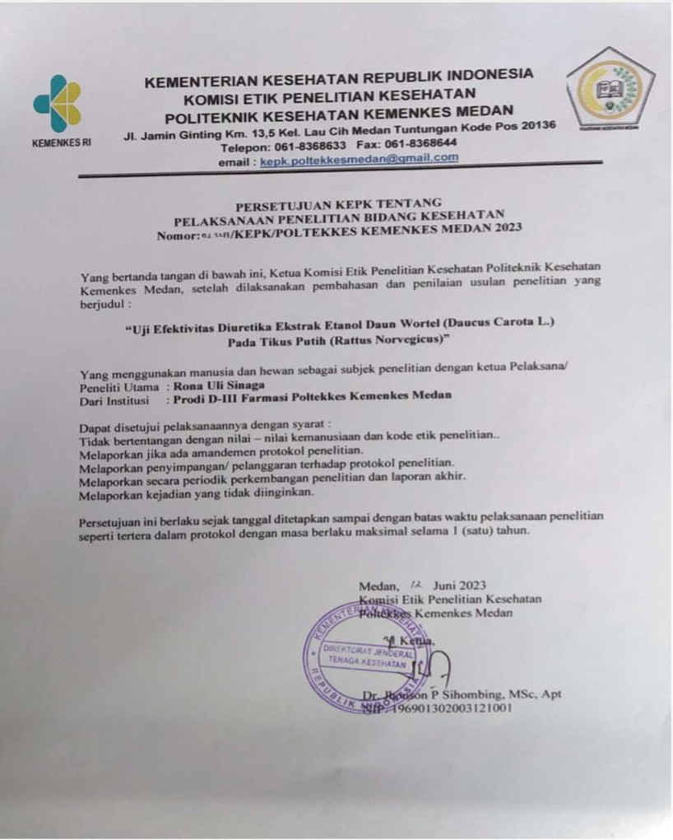**

Lampiran 2 Surat Izin Pemakaian Laboratium Kimia Dasar/Kimia Organik

l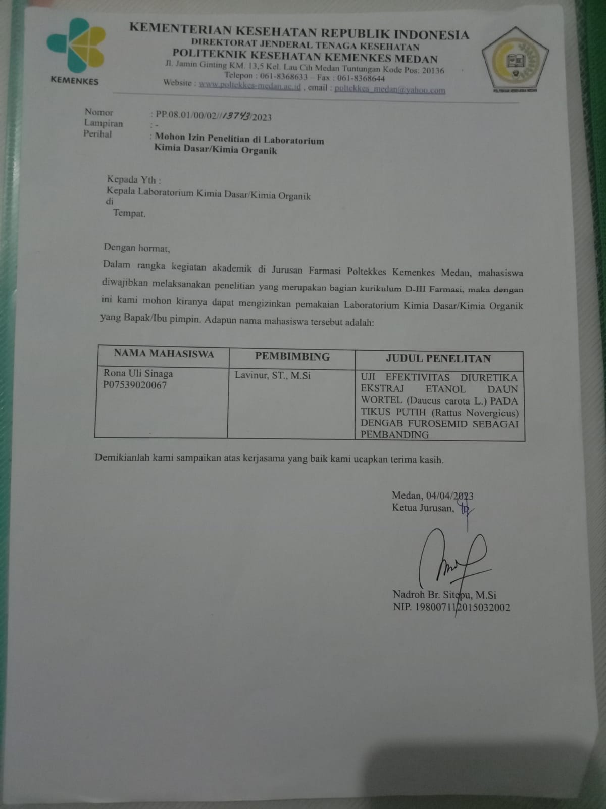

Lampiran 3 Kartu Bimbingan KTI

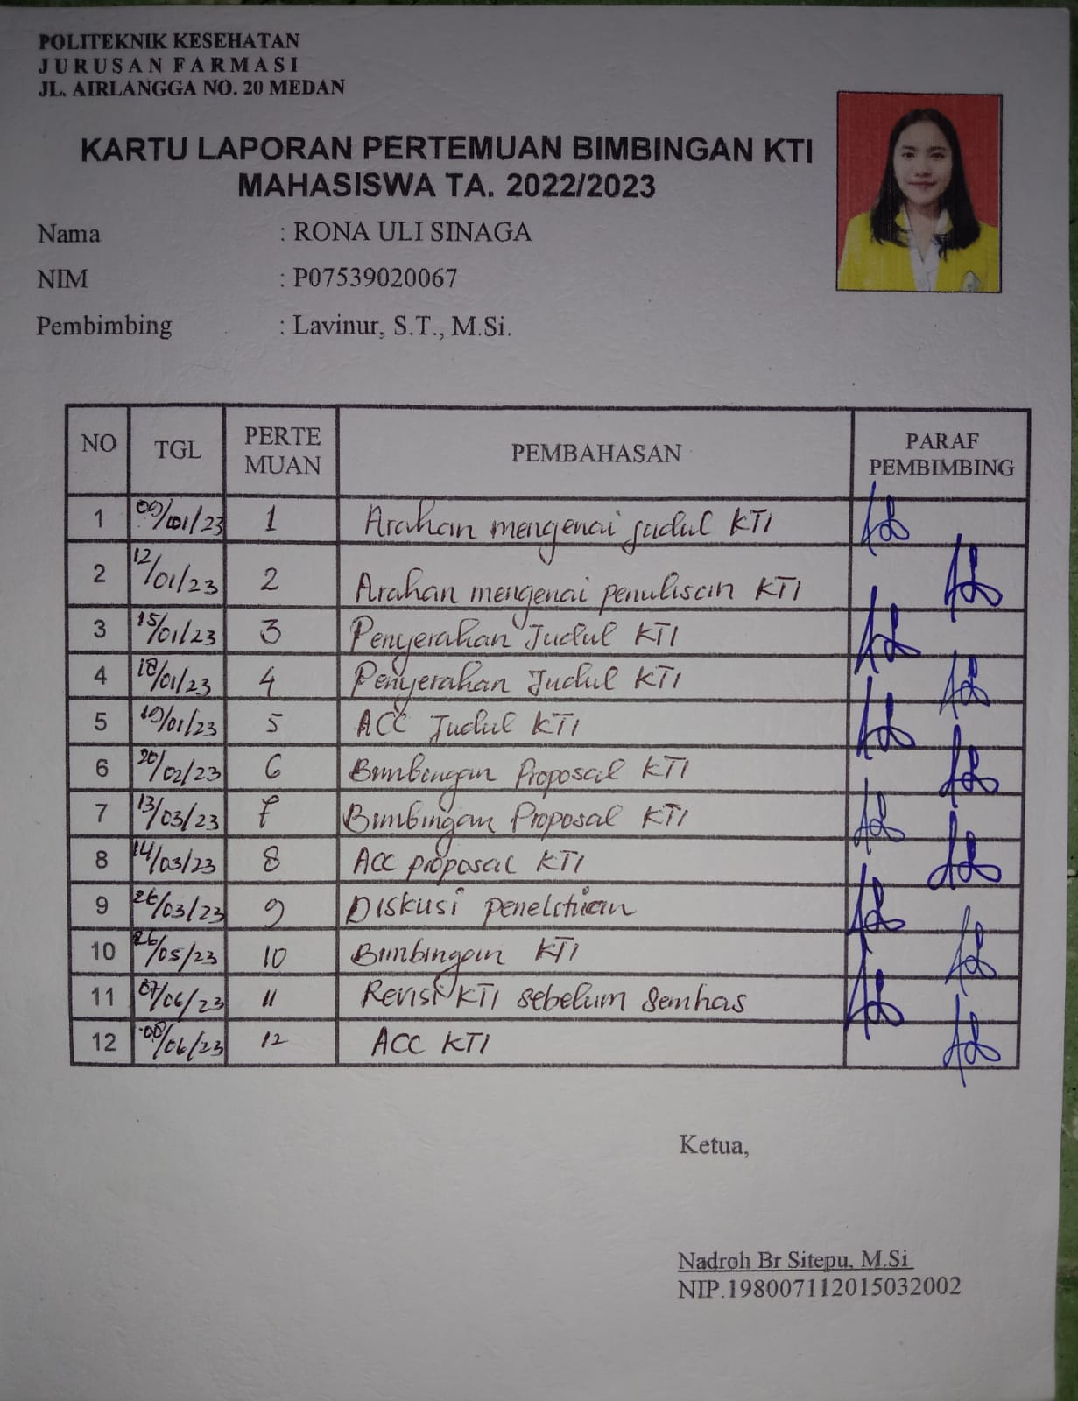

Lampiran 4 Tabel Konversi Dosis Hewan Percobaan dengan Manusia

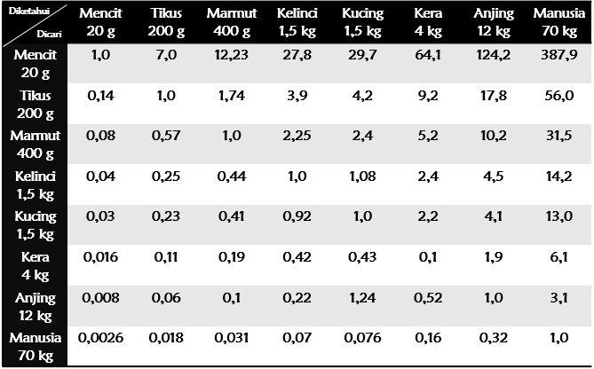

Lampiran 5 Tabel Daftar Volume Maksimal Larutan Sediaan Uji yang Dapat Diberikan pada Berbagai Hewan

**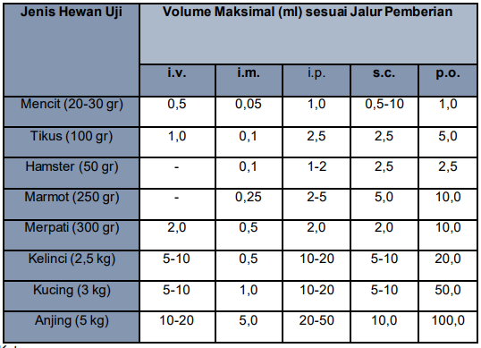**

Keterangan :

i.v. : intravena

i.m. : intramuscular

i.p. : intraperitoneal

s.c. : subcutan

p.o. : per oral

Lampiran 6 Maserasi Tumbuhan sampai Ekstrak

|  |  |
| --- | --- |
| Tumbuhan Wortel | Pengeringan Daun Wortel |
|  |  |
| Simplisia Daun wortel | Simplisia Halus Daun Wortel |
|  |  |
| Memaserasi | Hasil Ekstrak |
|  |  |

Lampiran 7 Pembuatan Suspensi Na-CMC 1%

|  |  |
| --- | --- |
| Pertimbangan Na-CMC 1 Gram | Taburkan Na-CMC diatas aquadest Panas |
|  |  |
| Encerkan dengan Aquadest | Cukupkan hingga 100 ml |
|  |  |

Lampiran 8 Pembuatan Suspensi Furosemide

|  |  |
| --- | --- |
| Berat 20 Tablet Furosemide | Furosemide yang telah dihaluskan |
| C:\Users\Axioo MyBook\AppData\Local\Packages\5319275A.WhatsAppDesktop_cv1g1gvanyjgm\TempState\B4A721CFB62F5D19EC61575114D8A2D1\WhatsApp Image 2023-06-07 at 19.45.43.jpg | C:\Users\Axioo MyBook\AppData\Local\Packages\5319275A.WhatsAppDesktop_cv1g1gvanyjgm\TempState\B1300291698EADEDB559786C809CC592\WhatsApp Image 2023-06-07 at 19.48.12.jpg |
| Pindahkan dalam Beaker Glass | Tambahkan Suspensi Na-CMC 10 ml |
| C:\Users\Axioo MyBook\AppData\Local\Packages\5319275A.WhatsAppDesktop_cv1g1gvanyjgm\TempState\2ECD2BD94734E5DD392D8678BC64CDAB\WhatsApp Image 2023-06-08 at 13.36.00.jpg | C:\Users\Axioo MyBook\AppData\Local\Packages\5319275A.WhatsAppDesktop_cv1g1gvanyjgm\TempState\5D4AE76F053F8F2516AD12961EF7FE97\WhatsApp Image 2023-06-08 at 13.43.58.jpg |

Lampiran 9 Pembuatan suspensi Ekstrak Etanol Daun Wortel

|  |  |
| --- | --- |
| Timbang Ekstrak 100 mg | Timbang Ekstrak 150 mg |
|  |  |
| Timbang ekstrak 200 mg | Tambahkan 10 ml Suspensi Na-CMC |
|  |  |

Lampiran 10 Alat Rotary Evaporator

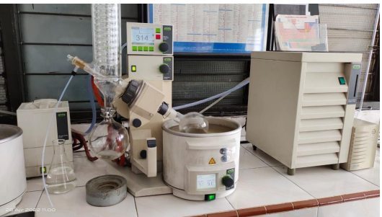

Lampiran 11 Pemberian Suspensi pada Tikus

|  |  |
| --- | --- |
| Tikus diberi perlakuan | Tikus dimasukkan Ke Kandang Metabolik |
|  | C:\Users\Axioo MyBook\AppData\Local\Packages\5319275A.WhatsAppDesktop_cv1g1gvanyjgm\TempState\CE393994E8CF430867408678D1A5A9C8\WhatsApp Image 2023-06-08 at 14.23.26.jpg |
| Mengamati Volume urin Tertampung | Volume Urin Tertampung. |
|  |  |